地理：第一章第一节 认识地球同步测试（湘教版七年级上）
一、选择题
1.一架飞机从北京出发，沿经线一直向北飞行，最终能到达（ ）
A．北京 B．赤道 C．北极 D．南极
2．关于经线和纬线的叙述正确的是（ ）
A．所有经线都与本初子午线平行
B．纬度越低，纬线越长
C．经线和纬线都长度相等
D．纬线指示南北方向
3．地球仪上，0°纬线和0°经线相比（ ）
A．两者等长
B．0°纬线稍长
C．0°经线稍长
D．0°经线约为0°纬线的一半长
4．在地球表面，纬度30°、经度110°的地方一共有（ ）
A．一个 B．二个 C．三个 D．四个
5. 某点以西是西半球，以东是东半球，以南有阳光直射现象，以北为温带，则该点的地理位置是（ ）
A.23.5°N，160°E B.66.5°N，160°E C.23.5°S，180° D.23.5°N，20°W
6．一个人丛10°N的纬线上往北走1千米，往东走1千米，再往南走1千米，最后往西走1千米，他回到了（ ）
A、原出发地的正西 B、原出发地
C、原出发地的正东 D、原出发地的正南
7、我们总是在东方迎来黎明的曙光，西方送走黄昏的落日，是因为（ ）
A．地球不停地自北向南自转 B．地球不停地自东向西自转
C．地球不停地自南向北自转 D．地球不停地自西向东自转
8．在同纬度的地区，相对位置偏东的地点要比偏西的地点（ ）
A．先看到日出 B．后看到日出 C．时刻晚 D．时刻相同
9．以下正确表示北半球冬季的三个月是（ ）
A．11月、12月、1月 B．12月、1月、2月
C．1月、2月、3月 D．10月、11月、12月
10．当北半球大部分地区正午太阳升得最高，白昼时间最长，黑夜时间最短的一天是（ ）A．3月21日前后 B．6月22日前后 C．9月23日前后 D．12月22日前后
11．下列节日中，唐山的昼长比夜长短的是（ ）
A．“五一”劳动节 B．“六一”儿童节
C．“八一”建军节 D．“十一”国庆节
12．某地西侧是西半球，东侧是东半球，北侧是北寒带，南侧是北温带，该地的地理坐标是（ ） A．20°W，23.5°N B．20°W，66.5°N
C．160°E，66.5°N D．160°E，23.5°N
13．我国大部分地区分布在五带中的（ ）
A．热带 B．南温带 C．北寒带 D．北温带
14．当我们开始愉快的暑假时，澳大利亚正处于一年中的（ ）
A．春季 B．夏季 C．秋季 D．冬季
15．没有阳光直射，也没有极昼极夜现象的地带是（ ）
A．热带和北温带 B．热带和南温带 C．北温带和南温带 D．北寒带和南寒带
二、填空题
1．地球公转时，地轴是___________，而且它的空间指向___________。
2．人们根据___________在地表的分布状况，把地球表面划分为五个带：_________、_________、_________、_________和_________。
3．每年的3、4、5三个月是北半球的_________季，6、7、8三个月是南半球的_________季。
4. 在地球仪上，指示东西方向的是_________线，它与地轴_________，并环绕地球一圈，其长度的变化规律是由赤道向两极_______________，到两极成_________。
5．在地球仪上，指示南北方向的是_________线，它是连接__________并且与_________垂直相交的半圆。

三、读图填空题
1.读图1-8，根据要求将图中字母填入相应的空格内。

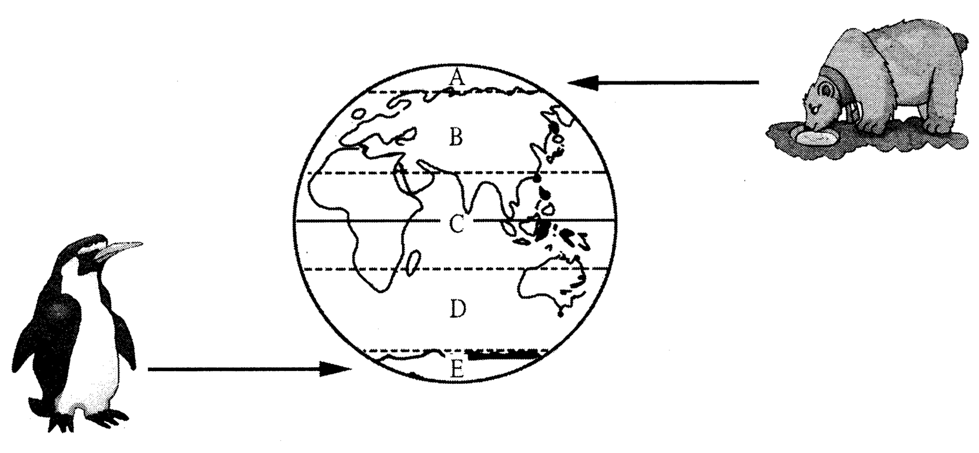
图1-8
（1）有正午太阳照在头顶现象的是_______带，有一段时间太阳总是在地平线以下的是_______带和_______带。
（2）四季变化比较明显的是_______带和_______带，气候终年炎热的是_______带，气候终年寒冷的是_______带和_______带。
（3）北回归线是_______带和_______带的分界线，南极圈是_______带和_______带的分界线。
2.某日早晨7时26分，北京天安门广场举行了隆重的升旗仪式，这一天最可能是（ ）
A.元旦 B.清明节 C.劳动节 D.国庆节
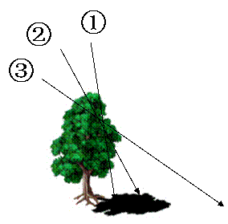
3.右图是澳大利亚最大城市——悉尼
（151°E，33°S）在春分、夏至和
冬至三天正午太阳高度变化示意图，
下列排序与图相符的是（ ）
A.①夏至日 ②春分日 ③冬至日
B.①冬至日 ②春分日 ③夏至日
C.①春分日 ②夏至日 ③冬至日
D.①春分日 ②冬至日 ③夏至日

4.右图示意的是北极圈以北地区为极夜，
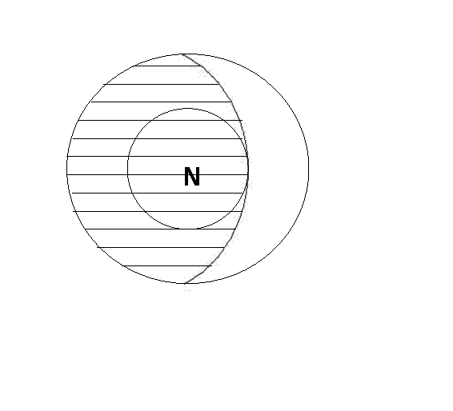
此现象有可能出现在（ ）
A.3月21日前后

B.6月22日前后

C.9月23日前后

D.12月22日前后
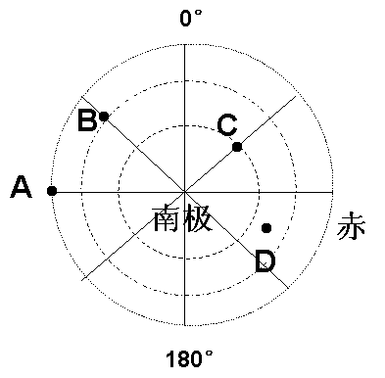
5.读右图判断，回答下列问题。
（1）在图中赤道上标出地球自转方向的箭头。
（2）写出图中B点的经纬度。
（3）图中A、B、C、D四点，冬至日出现极昼现象的是 点。
（4）图中A点在
B点的 方向。

